# **МИНИСТЕРСТВО ОБЩЕГО И ПРОФЕССИОНАЛЬНОГО ОБРАЗОВАНИЯ СВЕРДЛОВСКОЙ ОБЛАСТИ**

# **ГАПОУ СО «Краснотурьинский индустриальный колледж»**

(ГАПОУ СО «КИК»)

**МЕТОДИЧЕСКАЯ РАЗРАБОТКА**

**для проведения открытого урока**

**по дисциплинам**

**ОП.01 Инженерная графика**

и

**ОП 01.02 Компьютерная графика**

**Авторы**: Герман Н.И., преподаватель дисциплины «Инженерная графика»

Малышева Е.В.,

преподаватель дисциплины «Компьютерная графика»

Краснотурьинск

2017

**СОДЕРЖАНИЕ**

|  |  |
| --- | --- |
| АННОТАЦИЯ…………………………………………………………………………… | 3 |
| Структура занятия………………………………………................................................. | 5 |
| Технологическая карта…………………………………………………………………. | 5 |
| 1. I. Организационный момент……………………………………………………………… | 5 |
| II. Задания по ОП.01 «Инженерная графика» и ОП.01.02 «Компьютерной графике».. | 5 |
| 1. Тестирование…………………………………………………………………………… | 5 |
| 1.1 Тестовые задания по дисциплине ОП.01.02 «Компьютерная графика»…………… | 5 |
| 1.2 Тестовые задания по дисциплине ОП.01 «Инженерная графика»…………………. | 7 |
| 2. Занимательные задачи ………………………………………………………………… | 9 |
| 3. Путаница………………………………………………………………………………… | 9 |
| 4. Компьютерное черчение……………………………………………………………….. | 9 |
| 5. Рефлексия……………………………………………………………………………….. | 9 |
| III. Проверка работ и подведение итогов…………………………………………………. | 10 |
| КЛЮЧ К ЗАДАНИЯМ…………………………………………………………………. | 11 |

**АННОТАЦИЯ**

Открытый урок проводится в форме олимпиады и позволяет актуализировать знания, полученные при изучении дисциплины общепрофессионального цикла ОП.01 Инженерная графика и входящей в ее состав дисциплины ОП.01.02 Компьютерная графика по следующим разделам:

«Инженерная графика»:

1. Оформление чертежей (ГОСТы 2.301 – 81, 2.302 – 81, 2.303 – 81, 2.304 - 81);
2. Нанесение размеров (ГОСТ 2.107 – 81);
3. Изображения: виды, разрезы, сечения (ГОСТ2.305 – 81);
4. Резьба и резьбовые соединения (ГОСТ 2.311 – 81).

«Компьютерная графика»:

1. Построение простых геометрических объектов;
2. Редактирование графических объектов
3. Простановка обозначений и нанесение размеров на чертеже.

Открытый урок проводится с применением современных информационно-компьютерных технологий. Это оказывает положительное эмоциональное воздействие на студентов, устанавливает меж предметную связь с дисциплиной «Информационные технологии".

Олимпиада предназначена для студентов 3 курса технических специальностей, обучающихся по стандартам III поколения и проводится преподавателями «Инженерной графики» и «Компьютерной графики». Все задания составлены с учетом рабочей программы по дисциплине «Компьютерная графика».

Условия выполнения заданий изложены в доступной форме и направлены на выработку грамотного чтения чертежей изделий. Задания олимпиады нацелены на закрепление правил оформления чертежей, требований стандартов Единой системы конструкторской документации (ЕСКД) и Единой системы технологической документации (ЕСТД) к оформлению и составлению чертежей и схем, умений создавать, редактировать и оформлять чертежи на персональном компьютере. Всё это помогает студентам применять свои знания на практике.

Для выполнения заданий олимпиады каждый студент получает методическое пособие. По результатам олимпиады выявляется победитель и призеры. Это позволяет обеспечить состояние заинтересованности, увлечённости, а также стимулировать познавательную активность студентов.

**Тема урока**: **Выполнение, оформление и чтение конструкторской документации.**

**Цель урока**: комплексная актуализация знаний, полученных в процессе изучения дисциплины «Компьютерная графика».

**Задачи**:

**- *практические задачи****:*

Закрепить практические умения и навыки чтения чертежей, графического представления пространственных образов и схем, оформления чертежей, геометрических построений технических деталей, выполнения графических документов в программе «Компас».

**- *образовательные задачи***:

научить применять полученные знания по дисциплинам «Инженерная графика» и «Компьютерная графика» на практике; оперировать имеющимся потенциалом в конкретной ситуации.

**- *развивающие задачи***:

совершенствовать навыки компьютерного черчения; развивать творческие способности, техническое мышление, пространственное воображение; развивать коммуникативные навыки.

**- *воспитательные задачи***:

Воспитывать интерес к выбранной профессии, чувство технической эстетики, самостоятельности и ответственности при решении различных профессиональных задач.

**Оснащение олимпиады**:

- компьютеры,

- проектор,

- методические пособия для выполнения заданий,

- чертежные инструменты.

**Общие компетенции, развиваемые во время проведения олимпиады**:

ОК 1. Понимать сущность и социальную значимость своей будущей профессии, проявлять к ней устойчивый интерес.

ОК 2. Организовывать собственную деятельность, выбирать типовые методы и способы выполнения профессиональных задач, оценивать их эффективность и качество.

ОК 3. Принимать решения в стандартных и нестандартных ситуациях и нести за них ответственность.

ОК 4. Осуществлять поиск и использование информации, необходимой для эффективного выполнения профессиональных задач, профессионального и личностного развития.

ОК 5. Использовать информационно-коммуникационные технологии в профессиональной деятельности.

ОК 8. Самостоятельно определять задачи профессионального и личностного развития, заниматься самообразованием, осознанно планировать повышение квалификации.

ОК 9. Ориентироваться в условиях частой смены технологий в профессиональной деятельности.

**СТРУКТУРА ЗАНЯТИЯ**

|  |  |  |
| --- | --- | --- |
| **Элементы занятия** | | **Время (мин.)** |
| 1. | Организационный момент (взаимное приветствие).  Формулировка темы урока | 5 |
| 2. | Выполнение тестовых заданий по «Компьютерной графике» | 20 |
| 3. | Решение занимательных задач | 20 |
| 4. | Выполнение задания «Путаница» | 15 |
| 5. | Построение чертежей в программе «Компас» | 25 |
| 6. | Рефлексия | 5 |
| 7. | Проверка работ преподавателями и подведение итогов |  |
| Итого | | 1час 30 минут |

**ТЕХНОЛОГИЧЕСКАЯ КАРТА ОТКРЫТОГО УРОКА**

**I. Организационный момент**

Преподаватели приветствует аудиторию, знакомят с формой проведения внеклассного мероприятия, мотивируют студентов к предстоящей учебной деятельности. При этом акцентируется внимание на связи выполняемой работы с выбранной специальностью и использовании современных технологий.

Преподаватели знакомят участников олимпиады с методическим пособием для выполнения заданий, правилами выполнения и оформления работы.

**II. Задания по ОП.01 «Инженерная графика» и ОП.01.02 «Компьютерной графике»**

**1. Тестирование**

**1.1 Тестовые задания по дисциплине ОП.01.02«Компьютерная графика»**

Тест состоит из 10 вопросов по темам «Работа с окнами», «Редактирование изображений: копирование, деформация сдвигом, поворотом масштабированием, разрушение, симметрия», «Штриховка областей объекта». За каждый правильный ответ присваивается 1 балл (max 10 баллов).

1. **Электронный лист чертежа без рамок, на котором выполняются графические работы,**

**называется…**

1. чертеж
2. деталь
3. фрагмент
4. **Среди инструментальных панелей программы Компас нет панели…**
5. сохранение
6. геометрия
7. размеры
8. **Какой команды не существует на инструментальной панели выделения**
9. выделить по свойствам
10. выделить кривую между двумя точками
11. выделить секущей рамкой
12. **Какую операцию позволяет выполнить команда симметрия?**
13. прорисовка оси симметрии
14. копирование объекта относительно оси симметрии
15. удаление части объекта
16. **В каком случае на объект невозможно нанесение штриховки?**
17. границы объекта выполнены основными линиями
18. границы объекта выполнены линией обрыва
19. контур объекта не замкнут
20. **Для чего нужны привязки в программе «Компас»?**

а. для связи двух чертежей между собой

б. для повышения точности построений

в. для штриховки

1. **Можно ли в одно действие удалить все вспомогательные кривые и точки в текущем виде?**

а. можно

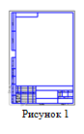б. нельзя

в. можно, только если построения выполнены на фрагменте

1. **Как называется документ, показанный на рисунке 1?**

а. фрагмент

б. спецификация

в. чертеж

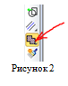

1. **Для чего нужна кнопка, показанная на рисунке 2?**

а. изменение типа линий

б. штриховка объекта

в. непрерывный ввод объекта

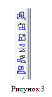

1. **На какой панели находятся кнопки, показанные на рисунке 3?**

а. на панеле «Геометрия»

б. на панеле «Редактирование»

в. на панеле «Выделение»

**1.2 по дисциплине «Инженерная графика»**

Тест состоит из 10 вопросов по теме «Машиностроительное черчение».

За каждый правильный ответ присваивается 1 балл (max 10 баллов).

**1. Изображение разъемных соединений:**

1) 2) 3)

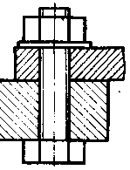 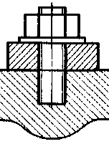 

а – болтовое;

б – винтовое;

в – шпилечное

**2. Этот вид крепежной детали не имеет резьбы:**

а – винт;

б – шайба;

в – болт

**3. Укажите обозначение метрической резьбы диаметром 40 и шагом 1,5 мм:**

а – М40 × 1,5 × 2;

б – М40 ×1,5;

в – М40 × 1,5мм

**4. На рисунке показан элемент детали:**

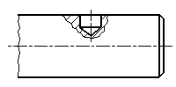

а – сквозное отверстие;

б – паз;

в – глухое отверстие

**5. На рисунке представлена крепежная деталь-**

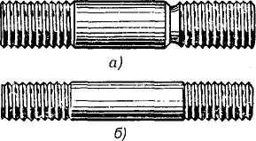

а – шпилька;

б – цилиндр;

в – винт

**6. Спецификацию выполняют на формате**

а – А3;

б – А2;

в – А4

**7. Расстояние между параллельными размерными линиями должно быть:**

а – от 3 до 5 мм;

б – от 1 до 5 мм;

в – от 7 до 10 мм

8. На рисунке изображено сечение:

а – в разрыве;

б – вынесенное;

в – наложенное

**9. На рисунке показан разрез...**

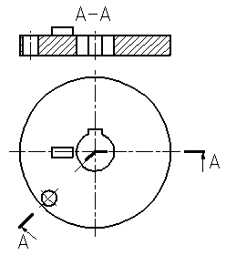

а – ступенчатый;

б – ломаный;

в – фронтальный

**10. Изделие, разборка которого происходит без нарушения целостности его составных**

**частей, называется.......**

а – неразъемным;

б – разъемным;

в – комплектом

**2. Занимательные задачи**

Студентам предлагается на чертеже, выполненном в программе «Компас», найти и исправить 5 ошибок. За каждую найденную и правильно исправленную ошибку присваивается по 1 баллу (max 10 баллов).

**3. Путаница**

Необходимо расположить изображения в проекционной связи. Задание выполняется в программе Компас. За правильный ответ 4 балла.

**4. Компьютерное черчение**

При выполнении задания необходимо выполнить 2 чертеж в программе «Компас», нанести размеры и заполнить основную надпись. За правильное построение по 10 баллов за каждый чертеж, за правильное нанесение размеров по 5 баллов, за правильное заполнение основной надписи по 3 балла.



**5.** **Рефлексия**

Проводится самооценка выполненной работы каждого студента. Студентам предлагается оценить свою деятельность (за выступление дополнительно присваивается 3 балла).

**III. Проверка работ и подведение итогов**

Итоги подводит жюри по количеству набранных баллов (всего 3 призовых места). В заключение олимпиады победители награждаются почетными грамотами.

**Максимальное количество баллов – 52 балла:**

1. Тестирование:

1.1 – 10 баллов;

1.2 – 10 баллов;

2. Занимательные задачи – 10 баллов;

3. Путаница – 4 балла;

4. Компьютерное черчение:

правильное построение – 10 баллов;

правильное нанесение размеров – 5 баллов;

правильное заполнение основной надписи – 3 балла.

**КЛЮЧ К ЗАДАНИЯМ**

1. **Выполнение заданий по ОП.01.02 «Компьютерной графике» и ОП.01 «Инженерная графика»**
2. **Тестирование:**

**1.1 по дисциплине «Компьютерная графика»:**

За каждый правильный ответ присваивается 1 балл (max 10 баллов).

|  |  |
| --- | --- |
| **вопрос** | **ответ** |
| 1 | в |
| 2 | а |
| 3 | б |
| 4 | Б |
| 5 | в |
| 6 | б |
| 7 | а |
| 8 | в |
| 9 | б |
| 10 | б |

**1.2 по дисциплине «Инженерная графика»:**

За каждый правильный ответ присваивается 1 балл (max 10 баллов).

|  |  |
| --- | --- |
| **вопрос** | **ответ** |
| 1 | 1-а, 2-в, 3-б |
| 2 | б |
| 3 | б |
| 4 | в |
| 5 | а |
| 6 | в |
| 7 | в |
| 8 | а |
| 9 | б |
| 10 | б |

**2. Занимательные задачи по компьютерной графике:**

За каждую найденную и правильно исправленную ошибку присваивается по 1 баллу (max 10 баллов).

Ошибки:

1. на виде спереди у окружности отсутствуют оси симметрии;
2. на виде сверху неправильно выбран стиль осевой линии;
3. на виде сверху не проставлен габаритный размер (ширина 70);
4. неправильно указан размер на виде спереди (40);
5. на виде спереди неточно выполнена линия отрезка (не под углом 90 $°$).

**3. Путаница:**

За правильный ответ 4 балла (см. рис) – правильный ответ - а

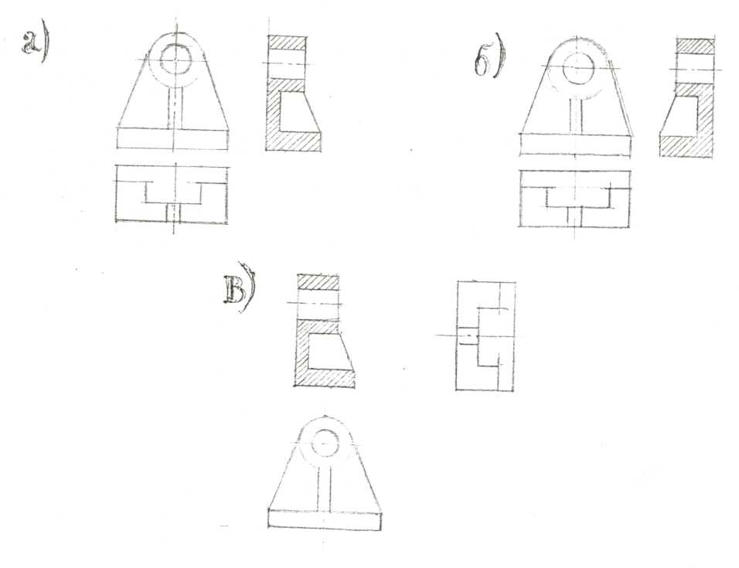

**4. Компьютерное черчение:**

При выполнении задания необходимо выполнить чертеж в программе «Компас» (формат выбрать самостоятельно), нанести размеры и заполнить основную надпись. За правильное построение 10 баллов, за правильное нанесение размеров 5 балла, за правильное заполнение основной надписи 3 балла.